PROCESSO | 1425505/2021
INTERESSADO | GERAF
ASSUNTO | ISENÇÃO DE COBRANÇA POR MOTIVO DE DOENÇA GRAVE
DELIBERAÇÃO Nº 02/2022 – COAF-CAU/SC

A COMISSÃO DE ORGANIZAÇÃO, ADMINISTRAÇÃO E FINANÇAS – COAF – CAU/SC, reunida ordinariamente, de forma virtual, nos termos da Deliberação Plenária nº 583, de 12 de março de 2021, no uso das competências que lhe conferem os artigos 91 e 96 do Regimento Interno do CAU/SC, após análise do assunto em epígrafe, e

Considerando que, segundo o inciso XX do Art. 96 do Regimento Interno, compete à COAF propor, apreciar e deliberar sobre processos de cobrança de anuidades, taxas e multas;

Considerando que, de acordo com o inciso XXI do Art. 96 do Regimento Interno XXI, compete à COAF instruir, apreciar e deliberar, em primeira instância, sobre o deferimento de requerimentos de revisão de cobrança de anuidade, na forma dos atos normativos do
CAU/BR;

Considerando que já houve decisão por deferimento do pedido de isenção no Relatório e Voto expedido pelo Conselheiro, Rodrigo Kirck Rebêlo, em 06/04/2017, exposto na 1ª Súmula da Reunião Extraordinária da Comissão Ordinária de Contas e Atos Administrativos (CCAA-CAU/SC), em relação ao processo administrativo de cobrança nº 436/2017;

Considerando que a decisão proferida na época não foi realizada por meio de deliberação, haja vista que está contida em Relatório e Voto;

Considerando que, de acordo com parecer da Assessoria Jurídica, há entendimento jurisprudencial que se alinha ao pedido de interrupção de registro retroativo dos profissionais que formalizaram, em momento passado, um simples e-mail indicando o desejo de interromper o registro e, tendo em vista que a comissão, na época, não realizou o encaminhamento da matéria à Comissão Ordinária de Exercício Profissional;

DELIBERA:

- Por aprovar o pedido de isenção por motivo de doença grave da profissional, com efeito retroativo à data do laudo médico apresentado, ou seja, 20/08/2014;

- Encaminhar proposta de deliberação à Comissão Ordinária de Exercício Profissional, a fim de que seja analisada a interrupção de registro retroativo à data do laudo médico apresentado;

- Encaminhar esta deliberação à Presidência do CAU/SC para providências cabíveis.

Florianópolis, 01 de fevereiro de 2022.

Considerando o estabelecido no item 1.3 da Deliberação Plenária CAU/SC nº 583, de 12 de março de 2021, que trata dos termos das reuniões virtuais dos órgãos colegiados do CAU/SC, atesto a veracidade das informações prestadas. Publique-se.

__________________________________________
Pery Segala
Assessor Especial da Presidência do CAU/SC

Anexo – Decisão da CCAA em 2017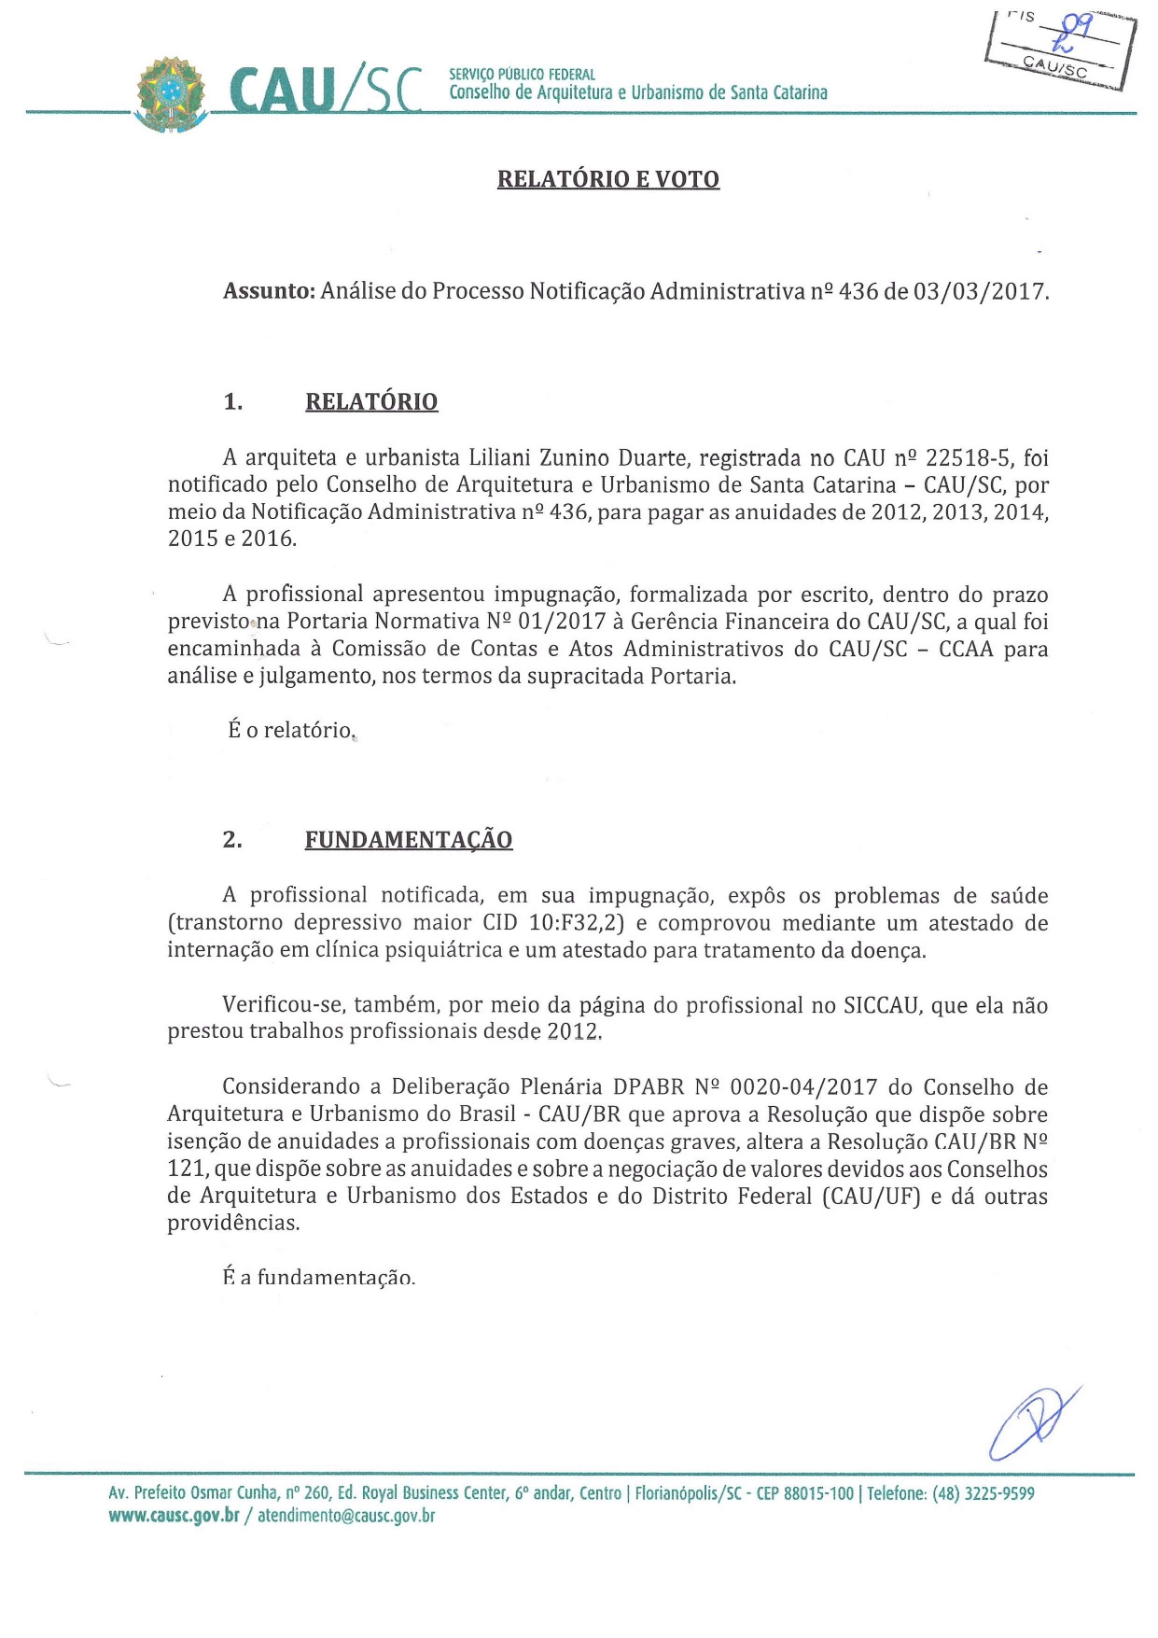
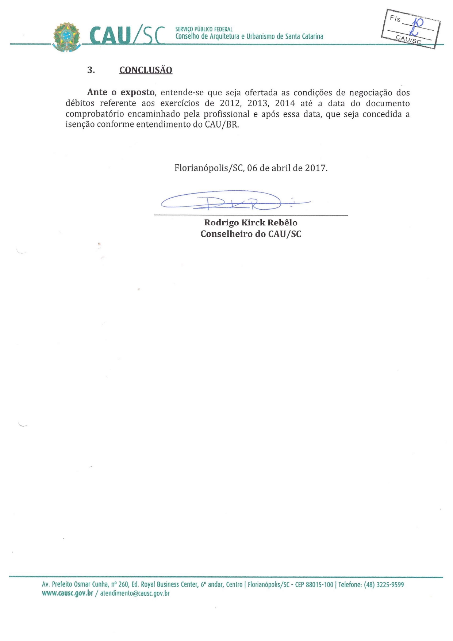

Folha de Votação

Função | Conselheiro (a) | Votação
 |  | Sim | Não | Abst | Ausên
Coordenador | Maurício Andre Giusti a | X
Membro | Carla Cintia Back | X
Membro | Silvya Helena Caprario | X

Histórico da votação:

Reunião COAF-CAU/SC: 1ª Reunião Extraordinária de 2022
Data: 01/02/2022

Matéria em votação: Isenção de cobrança por motivo de doença grave;

Resultado da votação: Sim ( 3 ) Não ( 0 ) Abstenções ( 0 ) Ausências ( 0 ) Total (3)

Ocorrências: -.

Secretário da Reunião: Assistente Administrativo Vinícius Bastos | Condutor da Reunião: Coordenador Maurício Andre Giusti

